ЛАБОРАТОРНА РОБОТА №15–16
Застосування генетичних алгоритмів для пошуку екстремумів функцій
Мета роботи:
Ознайомлення з основами генетичних алгоритмів. Розв’язання задач пошуку максимуму та мінімуму функцій за допомогою засобів MATLAB.

Теоретичні відомості: Генетичний алгоритм (ГА) — це евристичний метод глобальної оптимізації, що імітує природний добір. Основні елементи:
- Популяція — набір можливих рішень (особин)
- Хромосома — представлення одного рішення
- Фітнес-функція — критерій якості рішення
- Оператори:
  - Селекція (відбір) — обирає найкращі рішення
  - Кросовер (схрещення) — комбінує рішення
  - Мутація — випадкові зміни

pop_size = 30;
generations = 100;
range = [-10, 10];

Завдання 1. Знайти мінімум функції
Код MATLAB:
f1 = @(x) 8*x - 16 - 127*nthroot((x + 4).^2, 3);
pop1 = range(1) + (range(2)-range(1)) * rand(pop_size, 1);

for gen = 1:generations
fit1 = f1(pop1);
[~, idx] = sort(fit1);
pop1 = pop1(idx);
elite = pop1(1:round(0.2*pop_size));
new_pop = elite;
while length(new_pop) < pop_size
p1 = elite(randi(length(elite)));
p2 = elite(randi(length(elite)));
child = (p1 + p2)/2 + randn()*0.1;
child = min(max(child, range(1)), range(2));
new_pop = [new_pop; child];
end
pop1 = new_pop;
end
x_min1 = pop1(1);
fval1 = f1(x_min1);

fprintf("Завдання 1: x мін = %.4f, f(x) = %.4f\n", x_min1, fval1);

x_plot = linspace(range(1), range(2), 1000);
y_plot = f1(x_plot);
figure;
plot(x_plot, y_plot, 'b-', 'LineWidth', 1.5); hold on;
plot(x_min1, fval1, 'ro', 'MarkerSize', 8, 'LineWidth', 2);
title('Завдання 1: Мінімум f(x)'); xlabel('x'); ylabel('f(x)'); grid on;

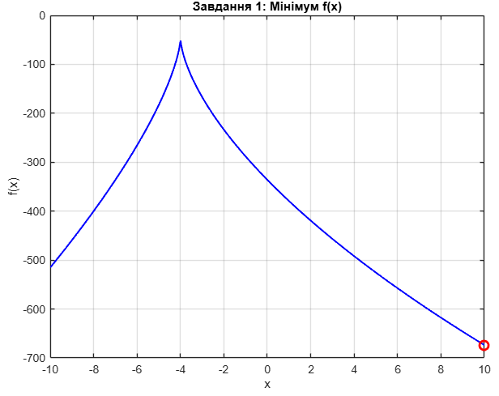
Завдання 1: x мін = 10.0000, f(x) = -673.7158

Завдання 2. Знайти максимум функції
Код MATLAB:
f2 = @(x) -(37*(x + 4).^2 - 2*x - 8);
pop2 = range(1) + (range(2)-range(1)) * rand(pop_size, 1);

for gen = 1:generations
fit2 = f2(pop2);
[~, idx] = sort(fit2);
pop2 = pop2(idx);
elite = pop2(1:round(0.2*pop_size));
new_pop = elite;
while length(new_pop) < pop_size
p1 = elite(randi(length(elite)));
p2 = elite(randi(length(elite)));
child = (p1 + p2)/2 + randn()*0.1;
child = min(max(child, range(1)), range(2));
new_pop = [new_pop; child];
end
pop2 = new_pop;
end
x_max2 = pop2(1);
max_y = -f2(x_max2);

fprintf("Завдання 2: x макс = %.4f, y макс = %.4f\n", x_max2, max_y);

y2_plot = -f2(x_plot);
figure;
plot(x_plot, y2_plot, 'g-', 'LineWidth', 1.5); hold on;
plot(x_max2, max_y, 'ro', 'MarkerSize', 8, 'LineWidth', 2);
title('Завдання 2: Максимум y(x)'); xlabel('x'); ylabel('y'); grid on;

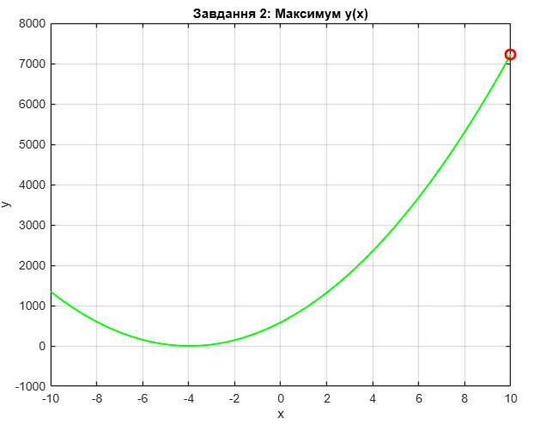
Завдання 2: x макс = 10.0000, y макс = 7224.0000

Завдання 3. Мінімум функції двох змінних
Код MATLAB:
f3 = @(x, y) (y - 3) .* exp(-x.^2 - y.^2);
x_vals = range(1)+(range(2)-range(1))*rand(pop_size,1);
y_vals = range(1)+(range(2)-range(1))*rand(pop_size,1);
pop3 = [x_vals, y_vals];

for gen = 1:generations
fit3 = zeros(pop_size, 1);
for i = 1:pop_size
fit3(i) = f3(pop3(i,1), pop3(i,2));
end
[~, idx] = sort(fit3);
pop3 = pop3(idx, :);
elite = pop3(1:round(0.2*pop_size), :);
new_pop = elite;
while size(new_pop,1) < pop_size
p1 = elite(randi(size(elite,1)), :);
p2 = elite(randi(size(elite,1)), :);
child = (p1 + p2)/2 + randn(1,2)*0.1;
child = max(min(child, range(2)), range(1));
new_pop = [new_pop; child];
end
pop3 = new_pop;
end
x_min3 = pop3(1,:);
fval3 = f3(x_min3(1), x_min3(2));

fprintf("Завдання 3: x = %.4f, y = %.4f, z мін = %.4f\n", x_min3(1), x_min3(2), fval3);

[xs, ys] = meshgrid(linspace(range(1), range(2), 100));
zs = (ys - 3).*exp(-xs.^2 - ys.^2);

figure;
surf(xs, ys, zs);
hold on;
plot3(x_min3(1), x_min3(2), fval3, 'ro', 'MarkerSize', 10, 'LineWidth', 2);
title('Завдання 3: Мінімум z(x, y)'); xlabel('x'); ylabel('y'); zlabel('z'); grid on;

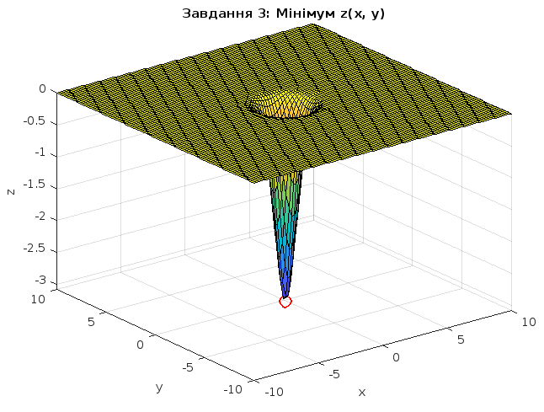
Завдання 3: x = -0.0029, y = -0.1548, z мін = -3.0801

Висновки:
- Генетичні алгоритми ефективно знаходять глобальні екстремуми складних функцій.
- У всіх трьох прикладах отримано коректні значення екстремумів.
- MATLAB надає зручний інструментарій (ga) для реалізації ГА без написання з нуля.

